# BAB III METODE PENELITIAN

* 1. **Desain Penelitian**

Penelitian ini menggunakan jenis penelitian pengembangan *Research and Development* (R&D). Menurut Asyhari dan Silvia (dalam jurnal Aulayunita etc 2023:04) penelitian dan pengembangan merupakan proses atau Langkah-langkah untuk mengembangkan suatu produk yang sudah ada yng dapat dipertanggung jawabkan. Peneliti mengembangkan sebuah produk baru yang belum digunakan di sekolah RA Al Hidayah Kecamatan Pantai cermin. Metode penelitian RnD (*Researsrch and Development*) adalah penelitian yang digunakan untuk menghasilkan produk tertentu dan menguji keefektifan produk tersebut (Sugiono 2017). Sejalan dengan pnjelasan tersebut *Researsrch and Development* juga merupakan metode penelitian untuk mengembangkan dan menguji produk yang nantinya akan dikembangkan dalam dunia Pendidikan (Amali et all 2019). Dapat disimpulkan bahwa penelitian dan pengembangan (R&D) adalah metode penelitian yang dilakukan secara segaja dan sistematis untuk meningkatkan produk yang sudah ada atau mengembangkan produk baru dengan menggunakan pengujian, sehingga produk tersebut dapat menjawab.

Penelitian ini menggunkan model ADDIE yang dikembangkan oleh Dick dan Carey, meliputi lima tahapan yaitu *Analysis, Design, Development, Implementation dan Evaluation* yang telah dimodifikasi sehingga menghasilkan sebuah model pengembangan yang lebih sederhana. Berikut ini adalah gambar

22

yang menunjukkan langkah-langkah penelitian pengembangan ADDIE dalam penelitian ini:

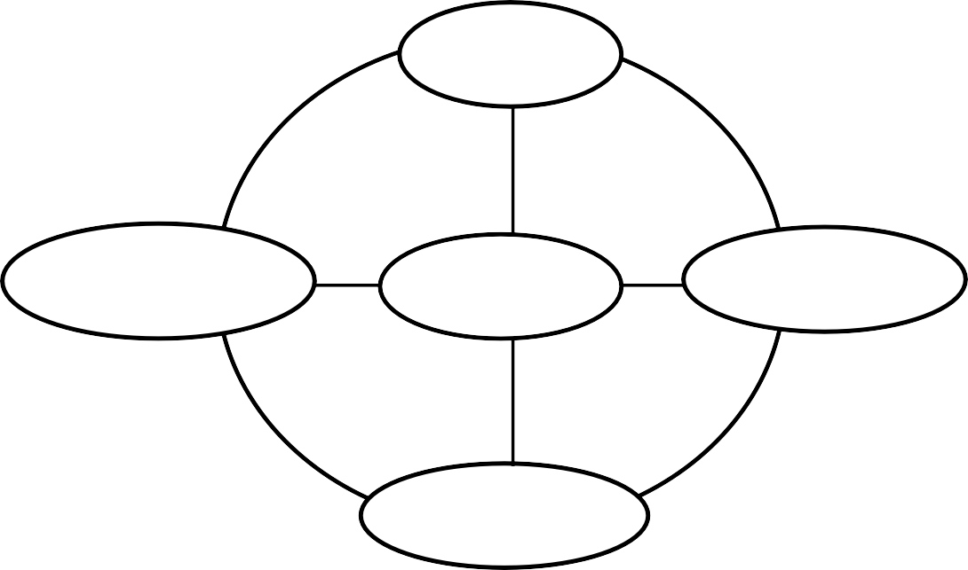

*Analysi*

*revisio*

*revisio*

*Implementatio*

*Evaluatio*

*Desig*

*revisio*

*revisio*

*Developme*

**Gambar 3 1 Model pengembangan ADDIE**

* 1. **Subjek dan Objek Penelitian**
     1. **Subjek Penelitian**

Subjek dalam penelitian ini merupakan anak usia dini berjumlah 15 dan 1 guru, Validator Ahli Materi yaitu Dosen, Ahli Media yaitu Dosen dan Ahli Pembelajaran yaitu Guru RA Al Hidayah Kec. Pantai Cermin. Untuk mengetahui respon guru terhadap kelayakan media *Spindle box* yang dikembangkan.

# Objek Penelitian

Penelitian ini merupakan penelitian dan pengembangan R&D (*Research and Development*) maka objek dalam penelitian ini adalah Media *Spindle box*

untuk anak usia dini yang telah dikembangkan dan dilengkapi dengan buku panduan penggunaan media.

# Tempat dan Waktu Penelitian

* + 1. **Tempat Penelitian**

Tempat akan dilakukan penelitian ini di RA Al Hidayah Kecamatan Pantai Cermin.

# Waktu Penelitian

Waktu penelitian ini akan dilakukan pada pembelajaran semester ganjil tahun 2024-2025

# Prosedur Penelitian Pengembangan

Prosedur pengembangan model ADDIE yang harus dilakukan untuk menghasilkan media *spindle box* menurut Ramadhani (2021:32-33) terdiri dari:

* + 1. ***Analysis* (Analisis)**

Tahap ini merupakan tahap dasar yang harus dilakukan oleh peneliti sebelum membuat gambaran umum mengenai media *spindle box* yang akan dikembangkan. Pada tahap ini meliputi kegiatan wawancara awal untuk menganalisis kebutuhan, mengidentifikasi masalah yang dihadapi serta menganalisis kompetensi dasar dan tujuan pembelajaran agar media yang dikembangkan sesuai dengan yang diharapkan. Selain itu, peneliti juga melakukan wawancara kepada guru mengenai bagaimana proses pembelajaran selama proses pembelajaran. Langkah selanjutnya adalah mencari tau media pembelajaran seperti apa yang efektif dan layak untuk digunakan dalam rangka meningkatkan kompetensi anak.

Selain itu, analisis terdiri dari langkah-langkah sebagai berikut:

1. Memastikan adanya perbedaan dalam proses pembelajaran guru
2. Menentukan tujuan pembelajaran
3. Mengidentifikasi dan menyimpulkan karakteristik anak
4. Menentukan media pembelajaran yang tepat dan relavan
5. Membuat rencana pengembangan media *spindle box*
   * 1. ***Design* (Perencanaan)**

Setelah melakukan analisis masalah yang dihadapi anak dan guru selama proses pembelajaran, langkah berikutnya adalah perencanaan (*Design)*. Tahap ini dikenal dengan istilah membuat rancangan. Tahap perencanaan yang dilakukan peneliti adalah membuat sebuah desain pembelajaran *spindle box*.

Pada tahap perencanaan ini terdapat tahap perencanaan produk yang

dikembangkan setelah dianalisis sebagai berikut:

1. Produk ini berupa media berbentuk kotak yang terdiri dari tiga bagian kotak sesuai dengan metode pembelajaran Montesori. Satu kotak dengan tutup untuk menampung 45 spindel (kayu) dan dua kotak terbuka terdiri atas 10 sekat yang dilengkapi dengan simbol bilangan (angka 1-10)
2. Media *spindle box* merupakan salah satu media visual memiliki panjang 40cm.
3. Terdapat Media *Spindle box* juga memiliki kartu yang berisi pada bagian depan terdapat lambang bilangan dan pada bagian belakang terdapat gambar buah.
4. Terdapat buku panduan untuk penggunaan media *spindle box*, yang berisikan:
   1. Alat dan bahan media yang digunakan dalam pembuatan media *spindle box*
   2. Langkah-langkah pembuatan media *spindle box*
   3. Cara menggunakan media *spindle box* terdiri dari kegiatan pembuka, kegiatan inti, dan kegiatan penutup.
      1. ***Development* (Pengembangan)**

Pengembangan merupakan tahap yang dilakukan untuk menyampaikan rancangan media ke dalam bentuk produk yang nyata. Tujuan tahap ini untuk memberikan gambaran tentang media *spindle box*. Adapun tahapan pengembangan produk media *spindle box* yang dilakukan peneliti adalah sebagai berikut:

# Alat dan Bahan

* 1. Alat
     1. Gergaji
     2. Mesin penghalus kayu
     3. Lem tembak
     4. Gunting
     5. Palu
     6. Pengukur
     7. Pensil
     8. Kuas
  2. Bahan
     1. Kayu
     2. Kertas pasir
     3. Paku
     4. Cat minyak
     5. Kardus
     6. Stiker gmbar buah dan angka

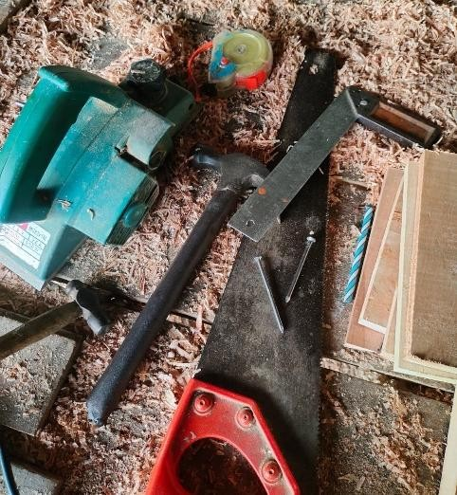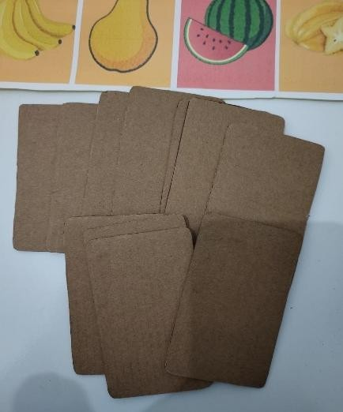

# Gambar 3 2 Alat dan Bahan

1. **Langkah-langkah Pembuatan Media *Spindle box***
   1. Langkah satu siapkan kayu yang berukuranng 40 cm, lebar 24 cm dan tinggi 9,5 cm beserta stik kayu yang berukuran 10 cm sebanyak 45 *spindle*
   2. Langkah dua membuat 10 bagian kolom kotak dengan lebar 6 cm
   3. Langkah ketiga menghaluskan media *spindle box* dengan menggunakan kertas pasir dan mesin penghalus kayu
   4. Langkah keempat mengecat media *spindle box* dengan cat minyak lalu dikeringkan dibawah sinar matahari
   5. Langkah kelima membuat potongan kartu kecil dengan menggunakan kardus kemudian menempelkan stiker buah dan angka pada bagian depan kartu dan bagian belakang kartu.
   6. Langkah ketujuh menempelkan tulisan “*Spindle box”* pada bagian depan media tersebut.

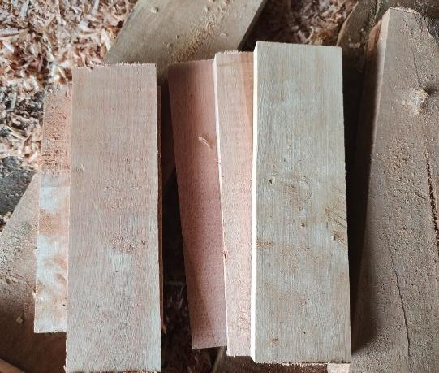 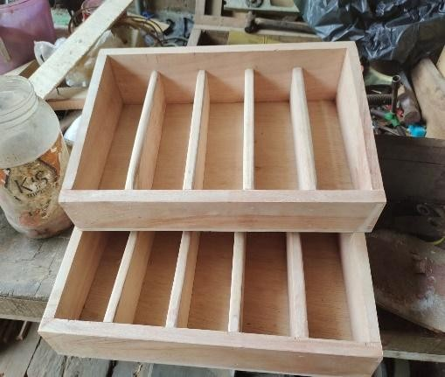

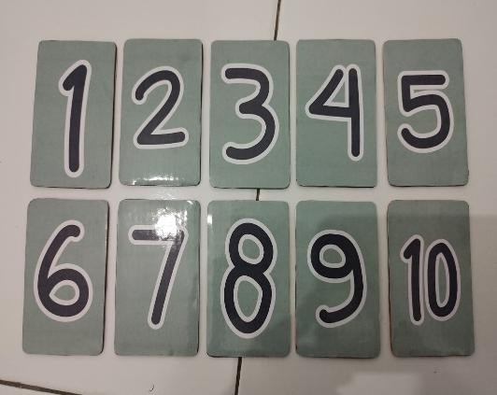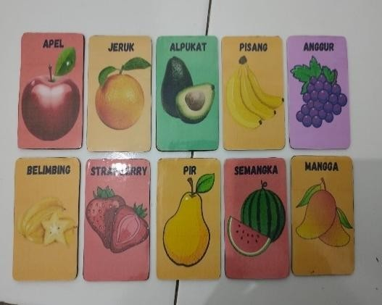

# Gambar 3 3 Pembuatan Media Spindle box

1. **Cara Penggunaan Media *Spindle box***

Adapun cara penggunaan media *spindle box* terdiri dari, kegiatan pembukaan, kegiatan inti dan kegiatan penutup yang dijelaskan pada table berikut ini:

# Tabel 3 1 Cara Pelaksanaan Kegiatan Spindle box

|  |  |  |  |
| --- | --- | --- | --- |
| **Kegiatan Pembukaan** | **Kegiatan Inti** | **Kegiatan Penutup** | **Keterangan** |
| Kegiatan pembukaan dilakukan selama 10 menit   * Guru memperkenalka n media *spindle box* kepada   anak dengan detail | Kegiatan inti Waktu penggunaan dalam kegiatan inti disesuaikan dengan jumlah anak yang ikut memainkan media *spindle box*.   * Kegiatan inti dalam penggunaan media *spindle box*. adalah dengan   mempraktekan media *spindle box* pada anak usia dini, dengan tahapan sebagai berikut:   1. Letakkan *spindle box*   di atas meja.   1. Susunlah kartu pada tiap sekat kotak dengan berurutan. 2. Mintalah anak untuk menyebutkan gambar yang tetera pada tiap sekat 3. Kembali mintalah anak membaca angka yang tertera pada setiap sekat dalam kotak. Jika anak belum mengetahui salah satu angka, ambilkan angka tabel angka lalu biarkan anak mencari angka yang pas pada tabel. 4. Tunjukkan kearah   sekat “1” sambil mengucapkan “satu”, kemudian keluarkan satu benda dari | Kegiatan penutup dilakukan selama 10 menit   * Pada kegiatan penutup guru   meminta anak untuk menyebutkan kembali angka 1  sampai 10 yang ada pada sekat media *spindle box* dan  menanyakan kepada anak tentang pemahaman konsep bilangan untuk mengetahui tanggapan anak terhadap keberhasilan dalam penggunaan media *spindle box* | Guru dapat memberikan *reward* pada anak setelah memainkan media *spindle box* |

|  |  |  |  |
| --- | --- | --- | --- |
|  | dalam kotak penampung sambil berhitung “satu” dan meletakkannya di atas meja. Setelah itu letakkan benda ke dalam sekat “1”.   1. Tunjukkan kearah   sekat “2” sambil mengucapkan “dua”, kemudian keluarkan dua dari dalam kotak penampung sambil berhitung “satu,dua” dan meletakkannya di atas meja. Setelah itu letakkan benda ke dalam sekat “2”.   1. Teruslah mengulang langkah yang sama sampai dengan sekat “10” hingga benda   yang berjumlah 45 tadi telah di bagi ke dalam seluruh sekat.   1. Pindahkan kembali semua benda ke dalam kotak penampungannya lalu persilahkan anak untuk mengerjakannya secara mandiri. Lakukan secara acak, saat anak sudah mampu melakukannya secara mandiri. |  |  |

Sebelum media diuji cobakan kepada guru, Media yang sudah selesai, akan dinilai oleh ahli materi dan ahli media. Validasi dilakukan untuk mendapatkan informasi mengenai kelayakan materi dan media yang dibuat, serta untuk mendapatkan rekomendasi yang dapat digunakan sebagai dasar untuk

melakukan revisi produk. Setelah media dianggap layak untuk diujicobakan, langkah selanjutnya adalah menerapkan media *spindle box* ke pengguna, yaitu guru anak usia dini.

* + 1. ***Implementation* (Implementasi)**

Dalam penelitian ini, tahap implementasi adalah rancangan media yang telah dikembangkan dalam situasi yang nyata di kelas. Tujuan utama tahapan implementasi penelitian ini adalah untuk mengetahui apakah guru mampu memahami penggunaan media *spindle box* sebagai media pembelajaran anak dan buku panduan *spindle box* untuk diterapkan dalam proses pembelajaran mereka.

Pada penelitian ini tahap implementasi dilakukan oleh pendidik yaitu guru di RA Al-Hidayah Kecamatan Pantai Cermin, untuk melakukan percobaan menggunakan media *spindle box* dan buku panduan penggunaan media dalam kegiatan pembelajaran yang dilakukan. Pada tahap impelementasi ini dilakukan untuk dapat melihat apakah media *spindle box* dilengkapi dengan buku panduan penggunaan media sehingga berguna dan mempermudah guru dalam melakukan kegiatan pembelajaran saat menggunakan media tersebut. Untuk menerapkan media *spindle box* terdapat beberapa langkah yang harus dilakukan:

* + - 1. Memperkenalkan media *spindle box* kepada guru anak usia dini
      2. Mencatat hal-hal yang relevan dan perlu diperhatikan selama proses pembelajaran menggunakan media *spindle box* yang dilengkapi dengan buku panduan.
      3. Mendokumentasikan peristiwa yang terjadi selama proses penerapan media *spindle box* sedang berlangsung
    1. ***Evaluation* (Evaluasi)**

Pada tahap, evaluasi merupakan langkah terakhir dari model desain pembelajaran ADDIE. Evaluasi adalah proses yang dilakukan untuk memberikan nilai terhadap pengembangan media pembelajaran yang dirancang yaitu media *spindle box*. Dalam penelitian ini, evaluasi diberikan oleh guru yang menggunakan media *spindle box*. Selanjutnya hasil evaluasi digunakan untuk dapat memberikan umpan balik terhadap pengembangan media *spindle box* dengan buku panduan penggunaan media. Kemudian revisi dibuat berdasarkan hasil evaluasi atau kebutuhan yang belum dapat terpenuhi oleh tujuan pengembangan media *spindle box*.

# Instrumen dan Teknik Pengumpulan Data

Sugiyono (2013:224) berpendapat bahwa Pengumpulan data adalah prosedur sistematis untuk mendapatkan data yang diperlukan. Dalam penelitian ini, data dikumpulkan melalui dua metode: angket dan wawancara.

Menurut Sugiyono (2014:142), angket adalah metode pengumpulan data yang dilakukan dengan memberi responden sejumlah pertanyaan tertulis untuk dijawab. Dalam penelitian ini, angket digunakan untuk menentukan tingkat kelayakan media *spindle box*. Sedangkan menurut Esterberg dalam Sugiyono (2015), wawancara adalah pertemuan yang dilakukan oleh dua orang untuk bertukar pikiran dan informasi dengan menggunakan tanya jawab untuk mencapai kesimpulan atau makna tentang masalah tertentu. Wawancara digunakan untuk dapat memperoleh informasi lebih jelas dari sumbernya. Pada tahap ini, pertanyaan diberikan kepada guru yang mengajar tentang penggunaan media

pembelajaran selama proses belajar mengajar. Selanjutnya, wawancara kedua dilakukan untuk mengetahui bagaimana guru menggunakan media *spindle box* dan buku panduan penggunaan media. Tujuan wawancara ini adalah untuk mengetahui penggunaan media dalam pembelajaran dan untuk menentukan kebutuhan anak.

Saat pengembangan media, pengumpulan data dilakukan dua cara seperti angket ahli materi, angket ahli media, dan wawancara. Angket ahli materi dan angket ahli media digunakan untuk validasi ahli untuk mendapatkan kelayakan media.

Berikut ini adalah kisi-kisi instrumen untuk lembar validasi ahli materi, ahli media, dan wawancara:

# Tabel 3 2 Kisi-Kisi Instrumen Angket Penilaian Validasi Oleh Ahli Materi

|  |  |  |
| --- | --- | --- |
| **Aspek Yang Dinilai** | **Indikator** | **Jumlah Butir** |
| **Aspek Pembelajaran** | Kesesuaian Materi | 3 |
| Keakuratan Materi | 4 |
| **Aspek Isi** | Kejelasan Materi | 4 |
| **Jumlah** | | 11 |

Sumber: Adaptasi dan Modifikasi, dalam jurnal Germana Due, dkk

# Tabel 3 3 Kisi-Kisi Instrumen Angket Penilaian Validasi Oleh Ahli Media

|  |  |  |
| --- | --- | --- |
| **Aspek Yang Dinilai** | **Indikator** | **Jumlah Butir** |
| **Aspek Penyajian Media (Desain)** | Kesesuaian bidang, ukuran, kemudahan, bahan, dan waktu penggunaan media | 5 |
| **Aspek Pengguna** | Kesesuaian tujuan, kelayakan,  menumbuhkan minat dan penggunaan media *spindle box* | 4 |
| **Aspek Tampilan (Estetika)** | Kualitas tampilan, pemilihan warna, bentuk dan karakteristik anak. | 4 |
| **Jumlah** | | 13 |

Sumber: Adaptasi dan Modifikasi, dalam jurnal Germana Due, dkk

**Tabel 3 4 Kisi-Kisi Wawancara Guru Sebelum Menggunakan Media Spindle box**

|  |  |
| --- | --- |
| **No.** | **Kisi-Kisi Wawancara** |
| 1. | Bagaimana antusias anak dalam melaksanakan pembelajaran? |
| 2. | Bagaimana ibu memberikan materi pembelajaran kepada anak? |
| 3. | Menurut ibu, apa yang dapat meningkatkan antusias anak untuk belajar? |
| 4. | Apakah sebelumnya RA Al-Hidayah Kecamatan Pantai Cermin, sudah  pernah menggunakan media *spindle box* yang dilengkapi buku  panduan penggunaan media? |
| 5. | Menurut ibu media apa yang menarik dan tidak membuat anak cepat bosan? |

**Tabel 3 5 Kisi-Kisi Wawancara Guru Setelah Menggunakan Media Spindle box**

|  |  |
| --- | --- |
| **No.** | **Kisi-Kisi Wawancara** |
| 1. | Bagaimana pendapat ibu tentang pengembangan media *spindle box*  dilengkapi buku panduan penggunaan media? |
| 2. | Apakah penggunaan buku panduan media *spindle box* dapat memudahkan ibu dalam menggunakan media tersebut? |
| 3. | Adakah kesulitan yang ibu alami selama menggunakan media *spindle box* ini? |
| 4. | Menurut ibu, apakah tampilan media *spindle box* dilengkapi buku panduan penggunaan media sudah menarik? |
| 5. | Apakah ukuran media *spindle box* dan buku panduan penggunaan media sudah sesuai untuk diterapkan dalam proses pembelajaran? |
| 6. | Menurut ibu, apakah media *spindle box* dilengkapi buku panduan Penggunaan media praktis untuk digunakan pada proses pembelajaran? |
| 7. | Saat ibu menggunakan media *spindle box*, apakah ada anak yang kesulitan dalam memahami materi mengenal angka melalui media *spindle box*? |
| 8. | Menurut ibu, setelah ibu mencoba menggunakan media *spindle box*, apakah media *spndle box* digunakan pada anak selama kegiatan pembelajaran? |

* 1. **Teknik Analisis Data**

Untuk mengetahui hasil dari validasi data para ahli, Skala menurut Likert yang digunakan untuk mengetahui hasil implemntasi guru dicatatan pada saat wawancara dilakukan dengan guru. Untuk mengetahui kriteria kelayakannya, skor rata-rata variable dihitung sebagai berikut:

# Tabel 3 6 Kriteria Skala Likert

|  |  |  |
| --- | --- | --- |
| **No.** | **Kriteria** | **Skor** |
| 1. | Sangat Baik | 5 |
| 2. | Baik | 4 |
| 3. | Cukup Baik | 3 |
| 4. | Kurang Baik | 2 |
| 5. | Tidak Baik | 1 |

Sumber: Widoyoko dalam Sujarwo, dkk, 2022

Selanjutnya analisis data dideskripsikan secara kuantitatif, yaitu dengan menghitung presentasi untuk setiap kategori pada media *Spindle box*, yang dibuat menggunakan rumus berikut:

*Ps*=

σ 𝑛

𝑠𝑘𝑜𝑟 𝑚𝑎𝑘𝑠𝑖𝑚𝑎𝑙

× 100%

(Sumber: Arikunto dalam Sujarwo, dkk, 2022)

Keterangan:

Ps : Persentasi Skor

∑ 𝑛 : Jumlah skor yang diperoleh Skor Maksimal: Jumlah skor total

Hasil persentase skor data dikonversikan berdasarkan kriteria hasil perolehan skor dengan menggunakan rumus sebagai berikut:

# Tabel 3 7 Kriteria Penilaian Kelayakan

|  |  |
| --- | --- |
| **Persentase** | **Kriteria** |
| 83% - 100% | Sangat Layak |
| 63% - 82% | Layak |
| 44% - 62% | Cukup Layak |
| 25% - 43% | Kurang Layak |

(Sumber: Widoyoko, dalam Sujarwo, dkk, 2022)

Berdasarkan tabel kriteria kelayakan media tersebut, pengembangan media *Spindle box* pada anak usia dini dapat dikatakan layak diujicobakan apabila hasil analisis yang diperoleh mencapai skor dengan rentang 63% - 100% oleh para ahli.